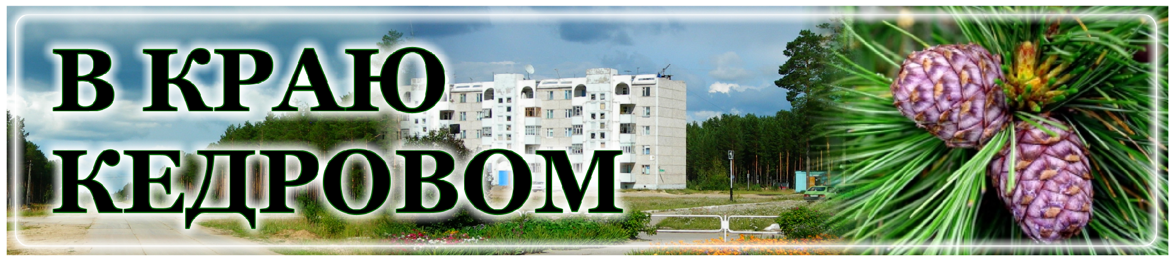
Газета г. Кедрового
№5 (1668) четверг, 2 февраля 2023 г.

ПРИЕМ ЗАЯВОК НА ВКЛЮЧЕНИЕ В МУНИЦИПАЛЬНУЮ ПРОГРАММУ "ЖИЛЬЕ И ГОРОДСКАЯ СРЕДА МУНИЦИПАЛЬНОГО ОБРАЗОВАНИЯ "ГОРОД КЕДРОВЫЙ" ОБЩЕСТВЕННОЙ ТЕРРИТОРИИ
В целях проведения отбора мероприятий в муниципальную программу "Жилье и городская среда муниципального образования "Город Кедровый", Администрация города Кедрового принимает заявки на благоустройство общественной территории общего пользования от граждан и организаций, которая будет благоустроена в 2024 году.
Заявки могут с одержать опис ание и визуализаци ю объектов, которые необходимо разместить на предлагаемой вами территории.
Заявка с прилагаемыми документами подается в Администрацию города Кедрового по адресу: г.Кедровый, 1 мкр., д.39/1, кабинет 20, в рабочие дни с 8:30 до 12:30 и с 14:00 до 17:00 с 1 по 15 февраля 2023 года. Телефон для справок 35-535.
Дополнительно сообщаем, что Порядок предоставления, рассмотрения и оценки заявок размещен на официальном сайте Администрации города Кедрового в информационно - телекоммуникационной сети Интернет по адресу: www.kedradm.ru. в разделе "Формирование комфортной городской среды".
Администрация города Кедрового

«ÁÅÇÎÏÀÑÍÎÑÒÜ ÄÅÒÑÒÂÀ»

ÅÙÅ ÍÅÑÊÎËÜÊÎ ÏÐÀÂÈË Î ÁÅÇÎÏÀÑÍÎÑÒÈ ÇÈÌÎÉ

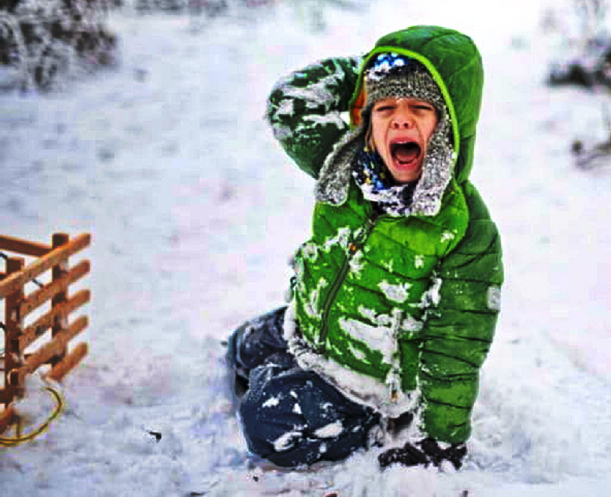
Внимательность на улице уместна вс ег да. Но зима - пора особенно травмоопасная. Мног ие беды можно предотвратить, запомни в правила поведения зимой на улице.
В КРАЮ КЕДРОВОМ
№5 (1668) 2 февраля 2023 г.
1

ПРАВИЛО №1: ПАДАТЬ НУЖНО УМЕТЬ
Первое, чему стои т поучитьс я зимой - правильному падению. Это снизит риск переломов и серьезных ушибов в разы. Итак:
- Падая вперед, следует прижать руки к груди, словно для отжимания. При падении на прямые руки очень лег ко с ломать запястья.
- Падая назад, нужно прижать подбородок к груди, ссутулиться, сделав с пи ну круглой , и расс тави ть руки максимально широко в стороны. Локти при этом не должны выпирать назад. Такой
способ гарантированно убережет от удара затылком и локтевого перелома.
- Падая набок, следует прижать руки к туловищу, свернувшись в калачик.

ПРАВИЛО №2 ЗИМНЯЯ ПОХОДКА
Передвигаться по заснеженной дорожке, или еще чего хуже, заледенелой, нужно не спеша, маленькими семенящими шажками. Ноги следует расставить в стороны, а колени слегка согнуть. При этом туловищем нужно податься немного вперед, и наступать на полную стопу, а не перекатываться с пятки на носок.

ПРАВИЛО №3 СВОБОДНЫЕ РУКИ
Руки очень помогают смягчить падение, поэтому важно держать их наготове. Зимой нельзя засовывать руки в карманы, нести в них телефон или другой предмет, который можно положить в сумку. Если
вы несете пакет, возьмите его в левую руку (для правшей ). Ведущ ую руку оставьте свободной.

ПРАВИЛО №4: ОСМОТРЕТЬ СЕБЯ ПОСЛЕ ПАДЕНИЯ
При многих травмах необходимо ог рани чи ть дви жени е и дождатьс я приезда медиков. Вы можете сразу не ощутить всю серьезность последствий падения из-за выброса адреналина.
  - Пошевелите пальцами на руках и ногах.
  - Согните руки в локтях, а ноги в коленях.
  - Попробуйте поднять конечности вверх.
  - Ощупайте голову и проверьте, нет ли на ней крови.
  - Попробуйте приподнять ся.
Оцените, кружится ли голова, темнеет ли в глазах.
Если все нормально, можно идти дальше. При наличии резкой боли, головокружении, невозможности пошевелить той или иной частью тела, кровотечении, следует обратиться за помощью к прохожим, позвонить родственникам или самостоятельно вызвать скорую помощь.
Родителям не стоит рассчитывать, что ребенок сразу запомнит все правила безопасного поведения зимой. Говорить на эту тему нужно неоднократно. Но самое важное - это собственный пример. Дети все повторяют за взрослыми: стоит один раз перейти дорогу в неположенном месте или одеться красиво, но не слишком тепло, ребенок запомнит и сделает то же.
Главный специалист КДН и ЗП

Ж.Б. ЯКИМОВА

ÃÐÀÔÈÊ
ЛИЧНОГО ПРИЕМА ГРАЖДАН МЭРОМ ГОРОДА КЕДРОВОГО НА ФЕВРАЛЬ 2023 Г.

Дата приема | Время приема
01.02.2023 | с 16:00 до 18:00
08.02.2023 | с 16:00 до 18:00
15.02.2023 | с 16:00 до 18:00
22.02.2023 | с 16:00 до 18:00
По вопросам записи на личный прием обращаться по тел.35-546. Прием граждан ведется только по предварительной записи.
Администрация города Кедрового

ÃÐÀÔÈÊ

ПРОВЕДЕНИЯ ПРИЕМА ГРАЖДАН В МЕСТНОЙ ОБЩЕСТВЕННОЙ ПРИЕМНОЙ
МЕСТНОГО ОТДЕЛЕНИЯ Г. КЕДРОВОГО ВСЕРОССИЙСКОЙ ПОЛИТИЧЕСКОЙ ПАРТИИ "ЕДИНАЯ РОССИЯ" НА ФЕВРАЛЬ2023 ГОДА

Дата приема | Время приема | Должность | ФИО | Способ связи
02.02.2023 | с 16:00  до 18:00 | Депутат Думы города Кедрового седьмого созыва по трехмандатному избирательному округу №1 | Анисимкова Татьяна Владимировна | 8-913-854-0416
 |  | Депутат Думы города Кедрового седьмого созыва по  четырехмандатному избирательному округу №3 | Гоняева  Валентина Григорьевна | 8-913-872-1882
 |  | Депутат Думы города Кедрового седьмого созыва по  трехмандатному избирательному округу №1 | Дроздов  Константин Вячеславович | 8-923-424-5103
09. 02.2023 | с 16:00  до 18:00 | Депутат Думы города Кедрового седьмого созыва по  трехмандатному избирательному округу №2 | Гоза  Лариса Викторовна | 8-913-880-2185
 |  | Депутат Думы города Кедрового седьмого созыва по трехмандатному избирательному округу №2 | Высыпкова Елена Витальевна | 8-913-880-5969
 |  | Депутат Думы города Кедрового седьмого созыва по  четырехмандатному избирательному округу №3 | Копкилец  Светлана Константиновна | 8-913-804-3168
16. 02.2023 | с 16:00  до 18:00 | Депутат Думы города Кедрового седьмого созыва по  четырехмандатному избирательному округу №3 | Борбат  Павел Леонидович | 8-913810-1614
 |  | Депутат Думы города Кедрового седьмого созыва по  четырехмандатному избирательному округу №3 | Макринский  Александр Николаевич | 8-913-110-6025
 |  | Депутат Думы города Кедрового седьмого созыва по  трехмандатному избирательному округу №2 | Синицына  Надежда Валерьевна | 8-913-851-9348
 |  | Депутат Думы города Кедрового седьмого созыва по  трехмандатному избирательному округу №1 | Тищенков  Сергей Владимирович | 8-913-801-6386
Руководитель Местной общественной приемной Местного отделения г. Кедрового Партии "ЕДИНАЯ РОССИЯ"

А.Н. МУРЗИНА

ÈÍÔÎÐÌÀÖÈß ÄËß ÃÐÀÆÄÀÍ, ÂÛÅÇÆÀÞÙÈÕ ÈÇ ÐÀÉÎÍÎÂ ÊÐÀÉÍÅÃÎ ÑÅÂÅÐÀ
È ÏÐÈÐÀÂÍÅÍÍÛÕ Ê ÍÈÌ ÌÅÑÒÍÎÑÒÅÉ
Администрация города Кедрового напоминает о сроках подачи гражданами Российской Федерации заявления, в период с 11 января 2023 года по 30 июня 2023 года, о праве на получение жилищной субсидии в 2024 году, которая подтверждается выдачей государственного жилищного сертификата, в соответствии с Федеральным законом от 25.10.2020 № 125-ФЗ "О жилищных субсидиях гражданам, выезжающим из районов Крайнего Севера и приравненных к ним местностей".
По всем возникающим вопросам, связанным с реализацией государственной программы по переселению граждан из районов Крайнего Севера и приравненных к ним местностей, обращаться в Администрацию муниципального образования "Город Кедровый" по телефону 8(38250) 35-430, а также в приемные дни и часы в кабинет № 7 согласно графика приема граждан по вопросам выезда из районов Крайнего Севера и приравненных к ним местностей

дни недели | время
среда | с 14:00 до 17:00
Администрация города Кедрового

ÑÏÎÐÒ - ÍÎÐÌÀ ÆÈÇÍÈ

11 ФЕВРАЛЯ КЕДРОВЫЙ ПРИСОЕДИНИТСЯ К XLI ВСЕРОССИЙСКОЙ МАССОВОЙ ЛЫЖНОЙ ГОНКЕ "ЛЫЖНЯ РОССИИ".
К участию в мероприятии допускаются все желающие без ограничения возраста.
Соревнования пройдут на дистанциях 1, 2 и 3 километра. Также желающие могут
принять участие в сдаче нормативов ВФСК ГТО - "Бег на лыжах", "Передвижение на лыжах".
Участни ки до 18 лет допус каются только при нали чи и меди цинского допуска врача. Участники старше 18 лет при регистрации подтверждают персональную ответственность за свое здоровье".
Учас тники до 18 лет могут воспользоватьс я лыжными комплектами на прокат в МКОУ СОШ № 1 г. Кедрового, а участники старше 18 лет могут взять лыжи в пункте проката г. Кедрового

абсолютно бесплатно.
Программа:
12:00-12:45 Регистрация участников - пункт проката г. Кедрового; 12:30 - массовый старт без учета времени на дистанции 2 000 м; 13:00 - забег мальчики и девочки 6-9 лет на дистанции 1 000 м;
13:30 - забег мальчики и девочки 10-13 лет на дистанции 2 000 м забег женщины 40 лет и старше, мужчины 45 лет и старше на
дистанции 2 000 м;
14:00 - забег девушки и юноши 14-17 лет на дистанции 3 000 м. забег женщ ины 18-39 лет, мужчи ны 18- 44 года
на дистанции 3 000 м;
14:45 - Торжественное награждение победителей и участников соревнований.
Всем участникам XLI Всероссийской массовой лыжной гонки "Лыжня России" вручат сертификаты и памятные сувениры, победителей ждут кубки, грамоты и дипломы.
Также в программе мероприятия предусмотрено угощение горячим чаем и свежей выпечкой.
Приглашаем всех жителей муниципального образования "Город Кедровый" принять участие и провести выходные с пользой для здоровья! Стартует вся Россия!
Главный специалист МУ "Культура"

Т.В. АНИСИМКОВА

ÏÐÈ ÝÊÑÏËÓÀÒÀÖÈÈ ÎÒÎÏÈÒÅËÜÍÎÉ ÏÅ×È

Возле отопительной печи не должны находиться сгораемые материалы и предметы;
Дрова для топки должны с оответствовать размерам топливника;
Топите печку всегда с закрытой дверцей топливника;
Предтопочный лист перед отопительной печью должен быть размером не менее 50х70 см, при этом складирование горючих материалов и дров на предтопочном листе не допускается;
Ни в коем случае нельзя разжи гать отопи тельную печь легковоспламеняющимися жидкостями (бензином, керосином);
Золу, которую вы выгребаете и з топки, ути ли зи руйте в безопасное место.
ЗАПРЕЩАЕТСЯ! Использовать газовые плиты для обогрева помещений и оставлять их без присмотра.
Никогда не оставляйте детей одних в помещении с включенными электроприборами или топящейся печкой!
Соблюдение этих правил поможет вам избежать пожара и сберечь свое имущество, здоровье и жизнь своих близких.
При возникновении чрезвычайных ситуаций необходимо звонить по единому телефону пожарных и спасателей, "101" или "112"
31 ПСЧ 4 ПСО ФПС ГПС ГУ МЧС России по Томской области
Старший лейтенант внутренней службы

М.К. ПЕНСКИЙ

анты короля комедии 12+
11.30 Х/ф "12 СТУЛЬЕВ" 0+
13.20 12 стульев 0+
14.45, 17.05, 19.15 Информацион-
ный канал 16+
16.15 Мужское / Женское 16+
21.00 Время
21.45 Т/с "ПРОБУЖДЕНИЕ" 16+
22.45 Большая игра 16+ 23.45, 03.05 Подкаст.Лаб 16+

05.00, 09.30 Утро России 12+
09.00, 14.30, 21.05 Местное вре- мя. Вести-Томск
09.55 О самом главном 12+ 11.00, 14.00, 16.00, 20.00 Вести 11.30, 17.30 60 минут 12+
14.55 Кто против? 12+
16.30 Малахов 16+
21.20 Т/с "СКЛИФОСОВСКИЙ. ЮБИЛЕЙНЫЙ СЕЗОН" 16+
23.25, 00.55 Вечер с Владимиром
Соловьёвым 12+
00.10 Х/ф "ГИЕНА ЕВРОПЫ" 16+
02.30 Т/с "КАМЕНСКАЯ" 12+

04.50 Т/с "ДЕМОНЫ" 16+
06.30 Утро. Самое луч- шее 16+
08.00, 10.00, 13.00, 16.00,
19.00, 23.35 Сегодня
08.25, 10.35 Т/с "МЕДВЕЖИЙ УГОЛ" 16+
13.25 Чрезвычайное происше- ствие 16+
14.00 Место встречи 16+
16.45 За гранью 16+
17.50 ДНК 16+
20.00 Т/с "ЧУЖАЯ СТАЯ. НЕВИ- ДИМЫЙ ВРАГ" 16+
22.00, 00.00 Т/с "ДУШЕГУБЫ" 16+
00.25 Т/с "НЕВСКИЙ" 16+

- ÔÅÂÐÀËß
Â
ÒÎÐÍÈÊ
05.00 Доброе утро 12+ 09. 00, 13.00, 16. 00, 19.00, 03.00 Новости
09.05 АнтиФейк 16+
09.40 Жить здорово! 16+
10.30, 13.20, 17.05, 19.15 Инфор-
мационный канал 16+
16.15 Мужское / Женское 16+
21.00 Время
21.45 Т/с "ПРОБУЖДЕНИЕ" 16+
22.45 Большая игра 16+ 23.45, 03.05 Подкаст.Лаб 16+

05.00, 09.30 Утро России 12+
09.00, 14.30, 21.05 Местное вре- мя. Вести-Томск
09.55 О самом главном 12+ 11.00, 14.00, 16.00, 20.00 Вести 11.30, 17.30 60 минут 12+
14.55 Кто против? 12+
16.30 Малахов 16+
21.20 Т/с "СКЛИФОСОВСКИЙ. ЮБИЛЕЙНЫЙ СЕЗОН" 16+
23.25 Вечер с Владимиром Соло- вьёвым 12+
02.05 Т/с "КАМЕНСКАЯ" 12+
03.50 Т/с "ЛИЧНОЕ ДЕЛО" 12+

04.55 Т/с "ОПЕРЕТТА КА- ПИТАНА КРУТОВА" 16+
06.30 Утро. Самое луч- шее 16+
08.00, 10.00, 13.00, 16.00, 19.00,
23.35 Сегодня
08.25, 10.35 Т/с "МЕДВЕЖИЙ УГОЛ" 16+
13.25 Чрезвычайное происше- ствие 16+
14.00 Место встречи 16+
16.45 За гранью 16+
17.50 ДНК 16+
20.00 Т/с "ЧУЖАЯ СТАЯ. НЕВИ- ДИМЫЙ ВРАГ" 16+
22.00, 00.00 Т/с "ДУШЕГУБЫ" 16+
00.25 Т/с "НЕВСКИЙ" 16+

ÔÅÂÐÀËß
Ñ
ÐÅÄÀ
05.00 Доброе утро 12+ 09. 00, 13.00, 16. 00, 19.00, 03.00 Новости
09.05 АнтиФейк 16+
09.40 Жить здорово! 16+
10.30, 13.20, 17.05, 19.15 Инфор-
мационный канал 16+
16.15 Мужское / Женское 16+
21.00 Время
21.45 Т/с "ПРОБУЖДЕНИЕ" 16+
22.45 Большая игра 16+ 23.45, 03.05 Подкаст.Лаб 16+

05.00, 09.30 Утро России 12+
09.00, 14.30, 21.05 Местное вре- мя. Вести-Томск
09.55 О самом главном 12+ 11.00, 14.00, 16.00, 20.00 Вести 11.30, 17.30 60 минут 12+
14.55 Кто против? 12+
16.30 Малахов 16+
21.20 Т/с "СКЛИФОСОВСКИЙ.

23.25 Вечер с Владимиром Соло- вьёвым 12+
02.05 Т/с "КАМЕНСКАЯ" 12+
03.50 Т/с "ЛИЧНОЕ ДЕЛО" 12+

04.55 Т/с "ОПЕРЕТТА КА- ПИТАНА КРУТОВА" 16+
06.30 Утро. Самое луч- шее 16+
08.00, 10.00, 13.00, 16.00, 19.00,
23.35 Сегодня
08.25, 10.35 Т/с "МЕДВЕЖИЙ УГОЛ" 16+
13.25 Чрезвычайное происше- ствие 16+
14.00 Место встречи 16+
16.45 За гранью 16+
17.50 ДНК 16+
20.00 Т/с "ЧУЖАЯ СТАЯ. НЕВИ- ДИМЫЙ ВРАГ" 16+
22.00, 00.00 Т/с "ДУШЕГУБЫ" 16+
00.25 Т/с "НЕВСКИЙ" 16+

ÔÅÂÐÀËß
×
ÅÒÂÅÐÃ
05.00 Доброе утро 12+ 09. 00, 13.00, 16. 00, 19.00, 03.00 Новости
09.05 АнтиФейк 16+
09.40 Жить здорово! 16+
10.30, 13.20, 17.05, 19.15 Инфор-
мационный канал 16+
16.15 Мужское / Женское 16+
21.00 Время
21.45 Т/с "ПРОБУЖДЕНИЕ" 16+
22.45 Большая игра 16+ 23.45, 03.05 Подкаст.Лаб 16+

05.00, 09.30 Утро России 12+
09.00, 14.30, 21.05 Местное вре- мя. Вести-Томск
09.55 О самом главном 12+ 11.00, 14.00, 16.00, 20.00 Вести 11.30, 17.30 60 минут 12+
14.55 Кто против? 12+
16.30 Малахов 16+
21.20 Т/с "СКЛИФОСОВСКИЙ. ЮБИЛЕЙНЫЙ СЕЗОН" 16+
23.25 Вечер с Владимиром Соло- вьёвым 12+
02.05 Т/с "КАМЕНСКАЯ" 12+
03.50 Т/с "ЛИЧНОЕ ДЕЛО" 12+

04.55 Т/с "ОПЕРЕТТА КА- ПИТАНА КРУТОВА" 16+
06.30 Утро. Самое луч- шее 16+
20.00 Т/с "ЧУЖАЯ СТАЯ. НЕВИ- ДИМЫЙ ВРАГ" 16+
22.00, 00.00 Т/с "ДУШЕГУБЫ" 16+
05.00 Доброе утро 12+
ÏÎÍÅÄÅËÜÍÈÊ
6 ÔÅÂÐÀËß

6 - 12
ÏÐÎÃÐÀÌÌÀ
09. 00, 13.00, 16. 00,
19.00, 03.00 Новости
09.05 АнтиФейк 16+
09.40 Жить здорово! 16+
10.30 Леонид Гайдай. Все брилли-
ÔÅÂÐÀËß ÒÂ
ЮБИЛЕЙНЫЙ СЕЗОН" 16+
08.00, 10.00, 13.00, 16.00, 19.00,
23.35 Сегодня
08.25, 10.35 Т/с "МЕДВЕЖИЙ УГОЛ" 16+
13.25 Чрезвычайное происше- ствие 16+
14.00 Место встречи 16+
16.45 За гранью 16+
17.50 ДНК 16+
00.20 Поздняков 16+
00.35 Т/с "НЕВСКИЙ" 16+

ÔÅÂÐÀËß
Ï
ßÒÍÈÖÀ
05.00 Доброе утро 12+ 09.00, 13.00, 16.00 Но- вости
09.05 АнтиФейк 16+
09.40 Жить здорово! 16+
10.30, 13.20, 17.05 Информацион-
ный канал 16+
16.15 Мужское / Женское 16+
18.00 Вечерние Новости
18.35 Человек и закон 16+
19.45 Поле чудес 16+
21.00 Время
21.45 Голос. Дети. 10-й юбилейный сезон 0+
23.25 Х/ф "КАНИКУЛЫ В АФРИКЕ"
01.15 Подкаст.Лаб 16+

05.00, 09.30 Утро России 12+
09.00, 14.30, 21.15 Местное вре- мя. Вести-Томск
09.55 О самом главном 12+ 11.00, 14.00, 16.00, 20.00 Вести 11.30, 17.30 60 минут 12+
14.55 Кто против? 12+
16.30 Малахов 16+
21.30 Ну-ка, все вместе! Битва сезонов 12+
23.55 Улыбка на ночь 16+
01.00 Х/ф "ХОЧУ БЫТЬ СЧАСТЛИ- ВОЙ" 12+
04.10 Т/с "ЛИЧНОЕ ДЕЛО" 12+

04.55 Т/с "ОПЕРЕТТА КА- ПИТАНА КРУТОВА" 16+
06.30 Утро. Самое луч- шее 16+
08.00, 10.00, 13.00, 16.00, 19.00
Сегодня
08.25, 10.35 Т/с "МЕДВЕЖИЙ УГОЛ" 16+
13.25 Чрезвычайное происше- ствие 16+
14.00 Место встречи 16+
16.45 ДНК 16+
17.55 Жди меня 12+
20.00 Т/с "ЧУЖАЯ СТАЯ. НЕВИ- ДИМЫЙ ВРАГ" 16+
22.00 Т/с "ДУШЕГУБЫ" 16+
00.00 Своя правда 16+
01.45 Захар Прилепин. Уроки рус-

ского 12+
02.10 Квартирный вопрос 0+
03.00 Т/с "НЕВСКИЙ" 16+
са 16+
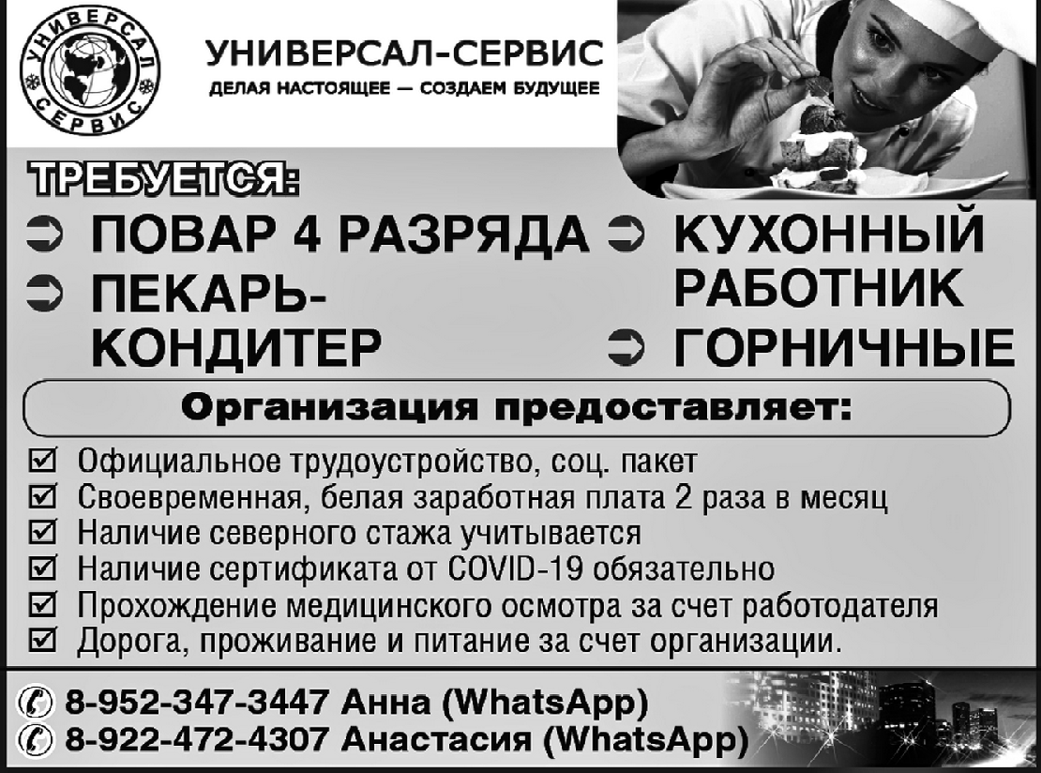
01.30 Дачный ответ 0+
02.25 Т/с "НЕВСКИЙ" 16+

ÔÅÂÐÀËß
Ñ
ÓÁÁÎÒÀ
- ÔÅÂÐÀËß
ÎÑÊÐÅÑÅÍÜÅ
Â

06.00 Доброе утро. Суб- бота 12+
09.00 Умницы и умники
09.45 Слово пастыря 0+ 10.00, 12.00 Новости
10.15 ПроУют 0+
11.10 Поехали! 12+
12.15 К 95-летию Вячеслава Ти- хонова. "Разговор по душам" 12+
13.15 Т/с "СЕМНАДЦАТЬ МГНОВЕ- НИЙ ВЕСНЫ" 12+
18.00 Вечерние Новости
18.20 Семнадцать мгновений вес- ны 12+
19.00 Сегодня вечером 16+
21.00 Время
21.35 К 100-летию отечественной гражданской авиации. Празднич- ный концерт в Кремле 12+
23.40 Дамир вашему дому 16+
00.35 Х/ф "ТРУДНОСТИ АДАПТА- ЦИИ" 18+
02.20 Подкаст.Лаб 16+

05.00 Утро России. Суббота 12+
08.00 Местное время. Вести-Томск
08.20 Местное время. Суббота
08.35 По секрету всему свету 12+
09.00 Формула еды 12+
09.25 Пятеро на одного 12+
10.10 Сто к одному 12+ 11.00, 17.00, 20.00 Вести
12.00 Доктор Мясников 12+
13.05 Т/с "ВРЕМЯ ДОЧЕРЕЙ" 12+
18.00 Привет, Андрей! 12+
21.00 Х/ф "МОРЕ. СОЛНЦЕ. СКЛИ- ФОСОВСКИЙ" 12+
00.40 Х/ф "ПОКА СМЕРТЬ НЕ РАЗ- ЛУЧИТ НАС" 12+
04.05 Х/ф "ПРЕДСКАЗАНИЕ" 12+

04.50 Т/с "СТАЖЁРЫ"
07.25 Смотр 0+
08.00, 10.00, 16.00 Сегод-
ня
08.20 Поедем, поедим! 0+
09.20 Едим дома 0+
10.20 Главная дорога 16+
11.00 Живая еда с Сергеем Мало- зёмовым 12+
12.00 Квартирный вопрос 0+
13.00 Д/с "Научное расследование Сергея Малозёмова" 12+
15.00 Своя игра 0+
16.20 ЧП. Расследование 16+
17.00 Следствие вели... 16+
19.00 Центральное телевидение
20.20 Ты не поверишь! 16+
21.25 Секрет на миллион 16+
23.30 Международная пилорама
00.15 Квартирник НТВ у Маргули-
06.00, 10.00, 12.00 Ново-
сти
06.10 Вячеслав Тихо- нов. Разговор по душам
07.00 Играй, гармонь любимая! 12+
07.45 Часовой 12+
08.15 Здоровье 16+
09.20 Мечталлион. Национальная Лотерея 12+
09.40 Непутевые заметки 12+
10.10 Жизнь других 12+
11.05 Повара на колесах 12+
12.15 Видели видео? 0+
ÊÀÊ ÏÎÄÏÈÑÀÒÜÑß ÍÀ ÃÀÇÅÒÓ
"Â ÊÐÀÞ ÊÅÄÐÎÂÎÌ"
В отделениях связи или Онлайн
Как оформить подписку онлайн?
- Зайдите на сайт онлайн подписки podpiska.pochta.ru
- Выберите издание, воспользовавшись строкой поиска, поиском по темам или алфавиту.
- Оформите подписку, заполнив форму: вид и адрес доставки, фамилия и имя получателя.
- Оплатите подписку банковской картой онлайн.
- После оплаты на почту, указанную при регистрации, придёт электронный чек и уведомление с номером заказа.
- В личном кабинете вы можете отслеживать информацию о своих подписках: количество выходов, подписной период. Когда подписной период подойдет к концу, продлите его, нажав кнопку "Продлить подписку".
* Узнать подробности можно у операторов "Почты России" или по номеру: 35-441.
14.05 Х/ф "ЭКИПАЖ" 12+
16.50 Михаил Задорнов. От перво- го лица 16+
18.00 Вечерние Новости
19.00 Три аккорда. Новый сезон 16+
21.00 Время
22.35 Х/ф "КОНТЕЙНЕР" 16+
23.30 Подкаст.Лаб 16+

06.15, 02.15 Х/ф "ЛЮБОВЬ НЕ ПО
ПРАВИЛАМ" 12+
08.00 Местное время. Воскресенье
08.35 Когда все дома 12+
09.25 Утренняя почта 12+
10.10 Сто к одному 12+ 11.00, 17.00 Вести
12.00 Большие перемены 12+
13.05 Т/с "ВРЕМЯ ДОЧЕРЕЙ" 12+
18.00 Песни от всей души 12+
20.00 Вести недели
22.00 Москва. Кремль. Путин 12+
22.40 Воскресный вечер с Влади- миром Соловьёвым 12+
01.30 Х/ф "ВЕЙМАРСКАЯ РЕСПУБ- ЛИКА" 16+

04.50 Т/с "СТАЖЁРЫ"
06.35 Центральное теле- видение 16+
ÏÀÑÑÀÆÈÐÑÊÈÅ ÏÅÐÅÂÎÇÊÈ
ИП АКИМОВ М.М. "Каролина". Ежедневные пассажирские перевозки по маршруту Кедровый - Томск - Кедровый на микроавтобусе "ToyotaRegius". Выдаются билеты, электронные чеки. Цена билета 1700 рублей. Предварительная запись по телефону диспетчера 8-913-885-8231.
ИП "ВЕРХУНОВ НИКОЛАЙ СЕРГЕЕВИЧ". Ежедневные
пассажирские перевозки на а/м Газель по маршруту Томск - Кедровый - Томск. Выдаются билеты, электронные чеки. Стоимость проезда 1700 рублей. Телефон диспетчера 8-913-800-0587.
На правах рекламы
08.00, 10.00, 16.00 Сегодня
08.20 У нас выигрывают! 12+
10.20 Первая передача 16+
11.00 Чудо техники 12+
11.55 Дачный ответ 0+
13.00 НашПотребНадзор 16+
14.05 Однажды... 16+
15.00 Своя игра 0+
16.20 "Человек в праве" с Андре- ем Куницыным 16+
17.00 Следствие вели... 16+
18.00 Новые русские сенсации 16+
19.00 Итоги недели
20.20 Маска. Новый сезон 12+
23.30 Звезды сошлись 16+
01.15 Т/с "НЕВСКИЙ" 16+
02.35 Т/с "НЕВСКИЙ. ПРОВЕРКА НА ПРОЧНОСТЬ" 16+
07.00 Новости

ÌÓ «ÊÓËÜÒÓÐÀ»

ÅÑÒÜ ÄÀÒÛ, ÊÎÒÎÐÛÌ ÍÅ ÁÓÄÅÒ ÇÀÁÂÅÍÜß
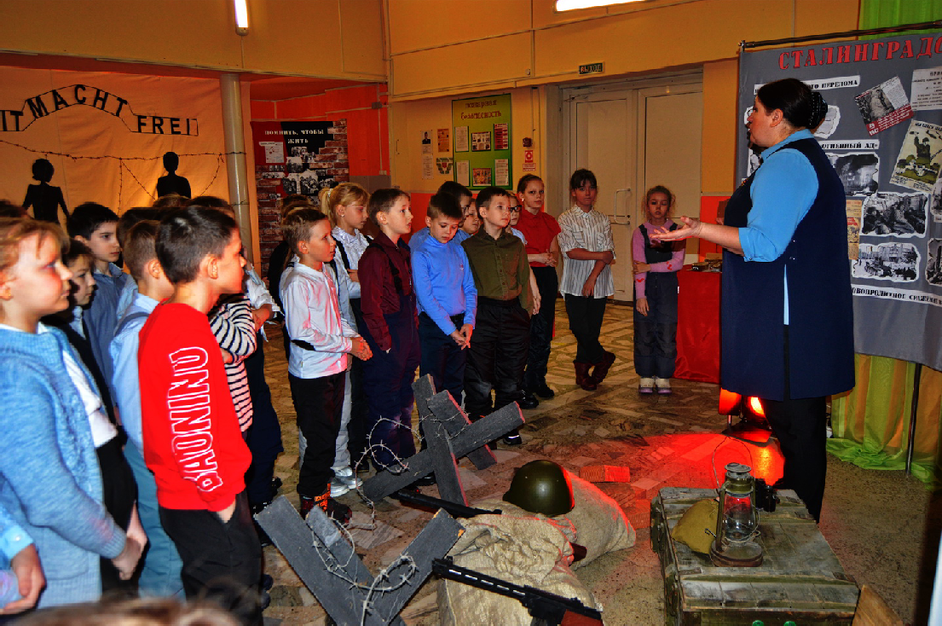
На минувшей неделе в Доме культуры г. Кедрового прошли мероприятия, посвящённые сразу нескольким памятным датам военной истории нашей страны. Это 80-летие разгрома советскими войсками немецко-фашистских войск в Сталинградской битве (2 февраля 1943 года), День полного снятия блокады Ленинграда (27 января 1944 года), День освобождения советскими войсками фашистского лагеря смерти Освенцим (27 января 1945 года) и связанный с этим День памяти жертв Холокоста. Участниками тематических программ, экскурсий и акций стали около 250 человек, большинство из которых - школьники.
Для учащихся 9-11 классов 24 и 26 января прошли встречи, посвящённые страшным событиям Холокоста. Холокост - это масс овый г еноци д евреев, цыг ан и представителей друг их национальностей, которых фашисты считали "неполноценными". "Этнический мусор" - так гитлеровцы называли этих людей. Во время Второй мировой войны более 18 миллионов человек были угнаны в концлагеря, где их морили голодом, измождали тяжёлым трудом, травили в газовых камерах, заживо сжигали в печах, ставили над людьми жесточайшие медицинские опыты. Две трети из

тех, кто попадал в такие лагеря, были истреблены.
В рамках этой непростой темы старшеклассники посмотрели документальный фильм "Холокост - клей для обоев?", а также приняли участие в беседе. По сюжету, юные героини фильма, ничего не знавшие о Холокосте, побывали в музее, который находится в Польше на месте нацистского лагеря смерти Освенцим. Девушек потрясло то, что они увидели, и их легкомысленное отношение к трагическим событиям войны в корне изменилось. Кедровские подрос тки, пос мотревши е ки нокартину, тоже не осталис ь равнодушными - они участвовали в обсуждении фильма и делились мнениями.
Всероссийская акция "Блокадный хлеб" стала для нашего города традиционной. Ежегодно работники культуры не только раздают кедровчанам символические кусочки чёрного хлеба, но и проводят познавательные программы. В этом году в фойе ДК открылись три темати ческие выставки - "Стали нградская би тва", "Блокада Ленинграда" и "Холокост". При помощи декораций, бутафории, музейных экспонатов, света, музыки и видеозаписей здесь была создана ос обая атмос фера, заставляющ ая прони кнутьс я историческими событиями. 27 января экспозицию посетили учащиеся 3-8 классов Кедровкой школы. Для ребят были проведены экскурсии, на которых они узнали о важнейших событиях Великой
Отечественной войны.
На выставке школьники увидели, как всего за несколько месяцев 1941 года хлебная пайка ленинградца уменьшилась с 500 до 125 граммов, узнали, каки е и нг редиенты входили в состав "блокадного хлеба" - это обойная мука, отруби, пищевая целлюлоза, опилки, сено, хвоя... Сейчас нам сложно представить, как можно продержаться на подобной "диете" хотя бы неделю, а для жителей Ленинграда липкие чёрные кусочки были на вес золота. Также ребятам рассказали о героической битве за Сталинград, ставшей переломным этапом войны и предопределившей нашу Победу. У и нс талляции , посвящ ённой жертвам фаши стских лаг ерей , учас тники экскурсии ус танови ли свечи памяти, а в финале меропри ятия все получили по кусочку "блокадного хлеба" - 125 граммов жизни и надежды...
Вечером 27 января в Доме культуры и на общественном пространстве "Центр 2.0. ЭкоКедр" для жителей города также прошла акция "Блокадный хлеб". Муниципальное учреждение "Культура" благодарит волонтёров за помощь в организации данного мероприятия. Отдельное спасибо - работникам пекарни "Каравай" (ИП "Бурнатная Елена Геннадьевна") за оказанную спонсорскую помощь, ставшую доброй традицией.
Художественный руководитель ДК г. Кедрового

Любовь НАКОНЕЧНАЯ

ÀÊÖÈß "ÁËÎÊÀÄÍÛÉ ÕËÅÁ"
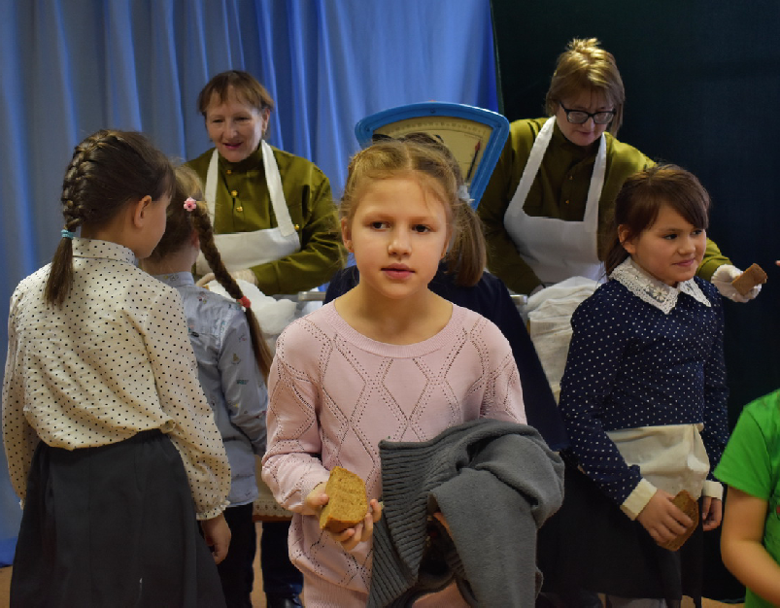
Акция "Блокадный хлеб" - всероссийская акция памяти, которая призвана напоминать о мужестве жителей Ленинграда, о подвиге наших дедов и прадедов.
27 января специалисты Дома культуры села Пудино провели тематический митинг для учащихся Пудинской средней школы.
Цель этого мероприятий - пробудить чувство сострадания и гордости за стойкость и выносливость своего народа в период блокады и на протяжении всей Великой Отечественной войны. Ведь это одна из самых страшных страниц в истории нашей Родины. Сколько боли, мучений, мужества и героизма отдали люди за Победу, чтоб не попал Ленинград в лапы фашизма.
В самом начале митинга ведущие рассказали ребятам о трагических событиях того времени. Учащи ес я старши х клас сов
читали стихи о блокаде, строки звучали так прони кновенно, что мног ие не могли с держать слёз. На протяжени и вс ег о мероприяти я стояла тяжёлая завес а тишины и ком подк атывал к горлу. В
завершении акции всем участникам был роздан хлеб, или, как это называли Ленинградцы, "осьмушка". Небольшой ломтик весом в 125 грамм, спасший ни одну жизнь тех, кто оказался в блокаде. Также вниманию присутствующих была представлена иллюстрированная выставка "900 дней и ночей осады", наглядно показывающая тяжёлую жизнь ленинградцев в те нелёгкие для всей страны времена.
Не остались в стороне и жители нашего села, они не проходили мимо. Практически каждый останавливался, внимательно слушал, многие, перекрестившись, целовали этот крошечный кусочек хлеба, понимая, что блокадный хлеб - это символ героических и трагических событий Великой Отечественной войны, мужества и стойкости ленинградцев.
Присоединившись к акции, мы передаём историю о подвиге ленинградцев-блокадников своим родным и близким. Сохраним историческую память вместе!
Звукорежиссёр ДК с. Пудино

Виктория ВОЛЬХИНА

ÏÀÌßÒÍÛÅ ÄÀÒÛ ÂÎÅÍÍÎÉ ÈÑÒÎÐÈÈ ÐÎÑÑÈÈ
2 ÔÅÂÐÀËß - ÄÅÍÜ ÐÀÇÃÐÎÌÀ ÑÎÂÅÒÑÊÈÌÈ ÂÎÉÑÊÀÌÈ ÍÅÌÅÖÊÎ-ÔÀØÈÑÒÑÊÈÕ
ÂÎÉÑÊ Â ÑÒÀËÈÍÃÐÀÄÑÊÎÉ ÁÈÒÂÅ

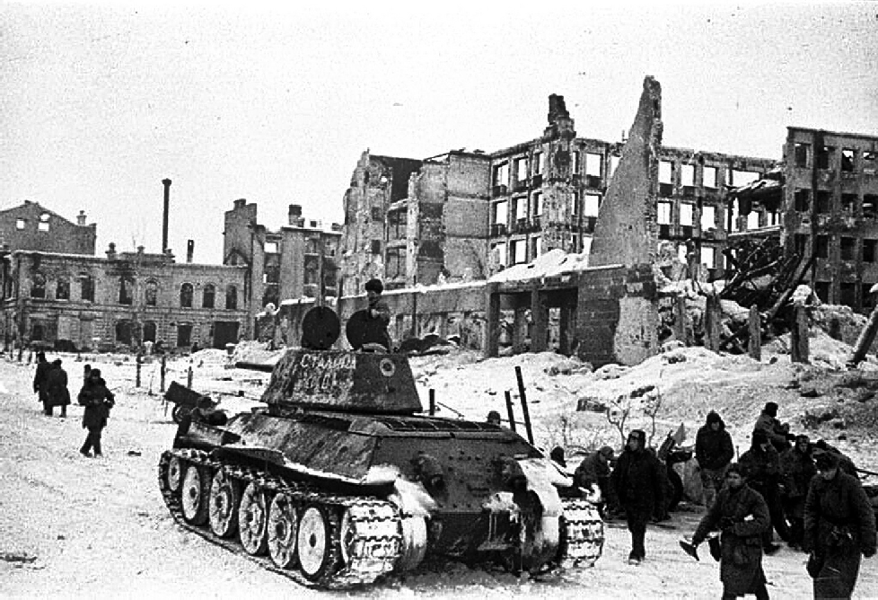
По длительности, напряженности и коли честву участни ков Сталинградская битва - это одно из крупнейших и решающих сражений Второй мировой вой ны. Би тва продолжалась 200 дней и ночей, на разных этапах в ней с обеих сторон участвовали свыше 2,1 миллиона человек.
Немецкое командовани е в 1942 году пос тави ло задачу захватить Кавказ с его источниками нефти, плодородные районы Дона, Кубани , Северног о Кавказа и Нижнего Поволжья, а также Волгу. Для этого г руппа арми й "Юг" была
разделена на две группы. Группа армий "А" должна была захватить Кавказ. Группа армий "Б" должна была нанести удар по Сталинграду, захватить территорию между Доном и Волгой и нарушить перевозки по реке, после чего планировалось выйти к Астрахани.
Сталинградское с ражени е дели тс я на два периода: оборонительный и наступательный. Оборонительная операция началась 17 июля 1942 года. Верховный главнокомандующий СССР Иосиф Сталин 28 июля издал приказ №227, известный как "Ни шагу назад!", запрещавший самовольный отход войск.
23 августа немцы произвели разрушительную бомбардировку города, Сталинград превратился в руины. По разным данным, в ходе нее погибли от 40 до 90 тысяч человек, в основном мирных жителей. В тот же день немецкие части прорвались к Волге севернее города.
- сентября противник вошел в город с запада и юго-запада, началис ь уличные бои в городс кой черте. За 125 суток ожес точенных боев была обескровлена главная ударная группировка противника. Таким образом, были созданы условия для перехода в контрнаступление, которое началось 19 ноября 1942 года. Наступательная операция получила название "Уран".
Советские войска 19 ноября приступили к окружению немецких войск, уже к 23 ноября кольцо окружения сомкнулось. В котле оказались 22 дивизии противника и 150 отдельных частей. 10 января началась финальная фаза Сталинградской битвы. Красная армия начала операцию "Кольцо", ударив по окруженным немецким частям. Группировка противника была рассечена на две части и ликвидирована. 31 января 1943 года ее командующий генерал-
фельдмаршал Фридрих Паулюс сдался в плен. Финалом битвы стала капи туляция 2 февраля 1943 года так называемой "северной" группировки 6-й армии в районе завода "Баррикады". Ее командир генерал-лейтенант Карл Штрекер также сдался в плен. Всего в ходе операции "Кольцо" были взяты в плен свыше
91 тысячи военных вермахта, в том числе 2,5 тысячи офицеров и 24 генерала. Общие потери врага убитыми, ранеными, пленными и пропавшими без вести составили около 1,5 миллиона человек, в
связи, с чем в Германии впервые за годы войны был объявлен национальный траур. Советские войска потеряли убитыми около 480 тысяч человек, более 500 тысяч бойцов получили ранения.
Сокрушительный удар по противнику был нанесен в тот момент, когда Третий рейх, как представлялось его лидерам, находился на вершине могущества и контролировал самую большую за все время вой ны терри тори ю. Кроме военног о ус пеха победа под Сталинградом привела к психологическому перелому в войне: бойцы Красной армии поверили, что могут разгромить врага, а немецкие части стали опасаться окружения. За боевые отличия, проявленные в ходе битвы, 55 советских соединений и частей были награждены орденами, 122 воина стали Героями Советского Союза.
В декабре 1942 года была учреждена медаль "За оборону Сталинграда", которой награждены свыше 760 тысяч участников битвы. В 1963 году на площади Павших борцов в Волгограде, где захоронены останки защитников города, был зажжен Вечный огонь. На месте их погребения установлена 26-метровая стела из черного и красного гранита. В 1965 году Волгоград получил звание города- героя. В 1967 году в ознаменование победы под Сталинградом был открыт историко-мемориальный комплекс "Героям Сталинградской битвы" на Мамаевом кургане. Во время Сталинградской битвы здесь прои сходили ожес точенные бои . Композиционным центром ансамбля является скульптура "Родина-мать зовет!" авторства Евгения Вучетича общей высотой 87 м. Статуя является символом Волгограда.
Библиотекарь МУ "Кедровская ЦБС"

А.В. ДЕНИСЕНКО
Информация из открытых источников

8 ÔÅÂÐÀËß - ÄÅÍÜ ÐÎÑÑÈÉÑÊÎÉ ÍÀÓÊÈ
День российской науки традиционно отмечают 8 февраля согласно указа Президента Российской Федерации № 717 от 7 июня 1999 года "Об установлении Дня российской науки". Праздник берет свое начало со дня основания Академии наук в 1724 году. Основателем Академии выступил Петр I. В 1991 г. Академия получила название Российс кой Академии наук. В состав РАН включены
470 учреждений, в которых работают около 55 тысяч научных сотрудников. Интересно, что в СССР этот знаменательный день отмечали в третье воскресенье апреля, что было связано с работой В.В. Ленина "Набросок плана научно- технических работ", признававшей существование науки в СССР. И до сих пор многие люди науки отмечают этот праздник "по старинке". День российской науки - это памятный день ученых, исследователей, тех, кто всерьез занимается наукой.
Информация взята из открытых источников

ÂÍÈÌÀÍÈÅ
Привоз мяса из Кожевниково!
Свежее мясо, свинина 290 руб. Продажа четвертями. Заказ по тел. 89528898254 Ус певайте! ! ! При воз планируетс я 12 февраля. Привоз будет последний, в связи с закрытием деятельности.
ÊÓÏËÞ
2-х комнатную квартиру, желательно 1-2 этаж, можно без мебели, по всем предложениям обращаться по телефону
+7 960 938-64-93
ÏÐÎÄÀÌ
Срочно!! ! 2-х к ом натную к вартиру перепланированную в 3-х комнатную. Рас смотри м вс е вари анты. Торг. Тел. 8-913-111-7330, 8-913-879-8207
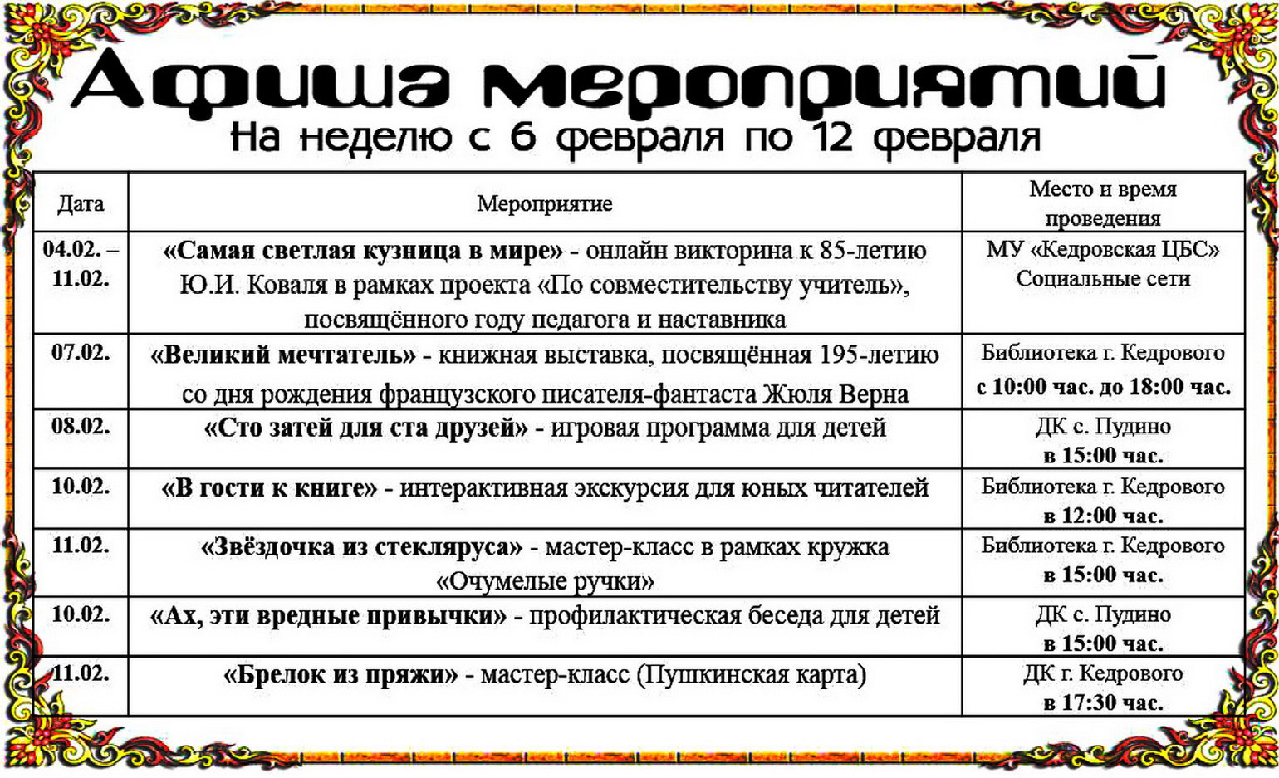

ÏÐÎÃÍÎÇ ÏÎÃÎÄÛ

Прогноз погоды | Четверг 02.02 | Пятница 03.02 | Суббота 03.02 | Воскресенье 04.02 | Понедельник 05.02 | Вторник 06.02 | Среда 07.02
Дневная  температура | -12 | -9 | -7 | -5 | -7 | -7 | -11
Ночная температура | -18 | -15 | -10 | -10 | -9 | -10 | -16
Облачность
Давление мм рт. ст. | 764 | 763 | 762 | 764 | 765 | 764 | 770
Ветер: | 2 м/с  (Ю) | 3 м/с  (СЗ) | 2 м/с  (С) | 2 м/с  (ЮЗ) | 2 м/с  (З) | 2 м/с  (ЮЗ) | 2 м/с  (С)
RÅÔÎÐÌÀ ÎÊÎÍ
Коллекти в Клиентской с лужбы (на правах группы) в г. Кедровый СФР по Томс кой области выражает глубоки е соболезнования Герас имович Нине Васильевне, родным и близким в связи со с мертью с упруга, отца, дедушки Герасимович Александра Ивановича.
Скорбим вместе с вами.

На 62 году, ушел из жизни Герасимович Александр Иванович, городской совет ветеранов выражает ис кренни е соболезнования родным и близким.
Установка пластиковых окон и балконов. Межкомнатные двери. Натяжные потолки.
Рассрочка.
Тел. 8-913-886-2030.
На правах рекламы
НАШ АДРЕС:
636615, г. Кедровый, 1 мкр-н., д.61 (школа). Тел. (8-38250) 35-500
E-mail: vkedr@tomsk.gov.ru
Выходит еженедельно по четвергам. Цена свободная.
Тираж 200 экз.
Ответствен
Учредитель газеты Муниципальное образование
«Город Кедровый»
ный за выпуск Г
Компьютерная верстка: В.В. Ротарь Отпечатано на ризографе RISO, г. Кедровый.
АБОВА В.В.
Подписано в печать 01.02.2023 г.
За достоверность информации ответственность несут авторы публикаций, за рекламу и объявления - рекламодатели

